2月5日

情况了解：

题目解释：

语料库：

* **THCHS-30**
* <http://www.openslr.org/18/>
* <https://blog.csdn.net/chenghaoy/article/details/82842151>

程序：matlab、Adobe Audition CS6（或者cooledit）、截图程序

参考资料：

* <https://www.jb51.net/books/625757.html>
* 
* 
* 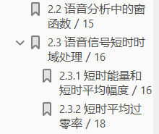
* 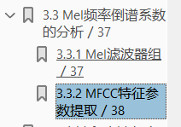
* 神经网络相关知识
* 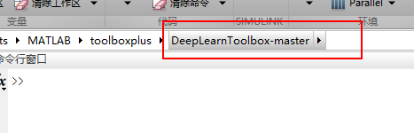

计划：周一---周五（9:30-12:00假期）

|  |  |  |  |
| --- | --- | --- | --- |
|  | Done | Doing | To do |
| 王龑 |  |  |  |
| 姜月 |  |  |  |

2月6日

* 
* 语音标注
* 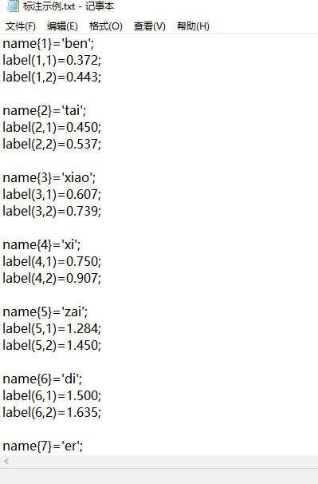

|  |  |  |  |
| --- | --- | --- | --- |
|  | Done | Doing | To do |
| 王龑 |  | * 工具安装完成 | * 学习宋知用第一章 |
| 姜月 |  | * Matlab安装完成 | * Cs6安装，学习宋知用第一章 |

2月7日

|  |  |  |  |
| --- | --- | --- | --- |
|  | Done | Doing | To do |
| 王龑 | * 工具安装完成 * 学习宋知用第一章 |  | * 宋知用2.1-2.3 * 尝试标记语音 |
| 姜月 | * 工具安装完成 * 学习宋知用第一章 |  | * 宋知用2.1-2.3 * 尝试标记语音 |

2月10日

|  |  |  |  |
| --- | --- | --- | --- |
|  | Done | Doing | To do |
| 王龑 | * 工具安装完成 * 学习宋知用第一章 | * 宋知用2.1-2.3 * 尝试标记语音 | * 例2-3-1 |
| 姜月 | * 工具安装完成 * 学习宋知用第一章 | * 宋知用2.1-2.3 * 尝试标记语音 | * 例2-3-1 |

2月11日

|  |  |  |  |
| --- | --- | --- | --- |
|  | Done | Doing | To do |
| 王龑 | * 工具安装完成 * 学习宋知用第一章 * 宋知用2.1-2.3 | * 尝试标记语音 * 例2-3-1 | * 2-3-2、2-4-1 |
| 姜月 | * 工具安装完成 * 学习宋知用第一章 * 宋知用2.1-2.3 | * 宋知用2.1-2.3 * 尝试标记语音 * 例2-3-1 | * 2-3-2、2-4-1 |

2月12日

|  |  |  |  |
| --- | --- | --- | --- |
|  | Done | Doing | To do |
| 王龑 | * 工具安装完成 * 学习宋知用第一章 * 宋知用2.1-2.3 * 例2-3-1、2-3-2、2-4-1 | * 标记语音 | * 例2-3-1、2-3-2、2-4-1代码细读 |
| 姜月 | * 工具安装完成 * 学习宋知用第一章 * 宋知用2.1-2.3 * 例2-3-1、2-3-2、2-4-1 | * 标记语音 | * 例2-3-1、2-3-2、2-4-1代码细读 |

2月13日



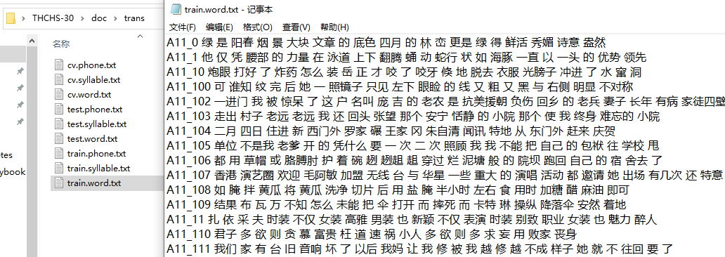

音节切分：

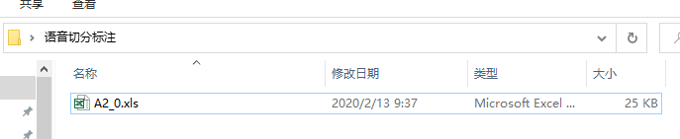

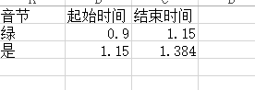

端点检测：

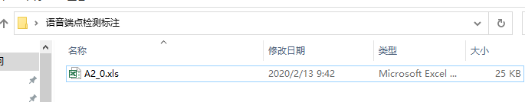

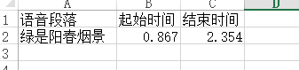

|  |  |  |  |
| --- | --- | --- | --- |
|  | Done | Doing | To do |
| 王龑 | * 工具安装完成 * 学习宋知用第一章 * 宋知用2.1-2.3 * 例2-3-1、2-3-2、2-4-1 | * 标记语音 * 例2-3-1、2-3-2、2-4-1代码细读 | * 学习宋知用六章第一节 |
| 姜月 | * 工具安装完成 * 学习宋知用第一章 * 宋知用2.1-2.3 * 例2-3-1、2-3-2、2-4-1 | * 标记语音 * 例2-3-1、2-3-2、2-4-1代码细读 | * 学习宋知用六章第一节 |